

Министерство образования и науки Российской Федерации  
Федеральное государственное автономное образовательное учреждение высшего образования «Уральский федеральный университет имени первого Президента России Б.Н. Ельцина» (УрФУ)

Институт фундаментального образования

Кафедра «Технической физики»

Оценка

Руководитель курсового

проектирования

Члены комиссии

Дата защиты

ПОЯСНИТЕЛЬНАЯ ЗАПИСКА

к курсовой работе

по теме: Создание автоматизированной информационной системы личного кабинета для сайта компании «ЛУКОЙЛ»

по дисциплине: Алгоритмизация и программирование

Студент: Бузаньяров Эльдар Салаватович

(Подпись)

Группа: ФТ-140007

Екатеринбург

2024



Министерство образования и науки Российской Федерации  
Федеральное государственное автономное образовательное учреждение высшего образования «Уральский федеральный университет имени первого Президента России Б.Н. Ельцина» (УрФУ)

Институт фундаментального образования

Кафедра «Технической физики»

**Задание на курсовую работу**

Студент Бузаньяров Эльдар Салаватович

Группа ФТ-140007

специальность/направление подготовки 09.03.02 Информационные системы и технологии

1.Тема курсовой работы: Создание автоматизированной информационной системы личного кабинета для сайта компании «ЛУКОЙЛ»

2.Содержание работы, в том числе состав графических работ и расчетов: описание и реализация алгоритмов, блок-схемы алгоритмов, таблицы, листинг кода

3.Дополнительные сведения: работа выполнена на языке программирования python.

4. План выполнения курсовой работы

|  |  |  |  |
| --- | --- | --- | --- |
| Наименование элементов  проектной работы | Сроки | Примечания | Отметка о выполнении |
| Изучение методов и библиотек | 4.09-10.10 |  |  |
| Знакомство с заказчиком, определение потребностей | 10.10 |  |  |
| Планирование | 10.10-10.11 |  |  |
| Реализация алгоритма | 10.11-6.12 |  |  |
| Предварительная проверка | 6.12-13.12 |  |  |
| Оформление пояснительной записки | 13.12-26.12 |  |  |
| Защита работы | 26.12-27.12 |  |  |

Руководитель ________________________/М.Н. Ятченко

# СОДЕРЖАНИЕ

СОДЕРЖАНИЕ 3

ВВЕДЕНИЕ 3

**1 Методология создания алгоритма** 4

**1.1 Сведения о заказчике** 5

**1.2 Определение потребностей** 6

**1.3 Описание алгоритмов** 7

**1.3.1 Создание и обозначение блок-схем** 7

**1.3.2 Страница навигации** 8

**1.3.3 Личный кабинет неавторизованного пользователя** 9

**1.3.4 Личный кабинет авторизованного пользователя** 10

**1.3.5 Бонусы и скидки** 10

**1.3.6 История транзакций** 11

**1.3.7 Добавление транзакции** 12

**1.4 Средства и методы создания системы** 13

**1.4.1 Библиотеки** 13

**1.4.2 Методы создания программным путем** 14

**2 Реализация алгоритма** 15

**2.1 Состав информационной системы** 15

**2.2 Страница навигации** 16

**2.3 Личный кабинет неавторизованного пользователя** 18

**2.4 Личный кабинет авторизованного пользователя** 19

**2.5 Бонусы и акции** 19

**2.6 История транзакций** 20

**2.7 Добавление транзакции** 21

ЗАКЛЮЧЕНИЕ 22

БИБЛИОГРАФИЧЕСКИЙ СПИСОК 23

ПРИЛОЖЕНИЕ 24

# ВВЕДЕНИЕ

В современном цифровом мире наличие удобного и информативного веб-сайта является важным для любой крупной компании, особенно для такой, как ПАО «ЛУКОЙЛ», являющейся глобальным лидером в нефтегазовой отрасли. Эффективное онлайн-представительство обеспечивает улучшение взаимодействия с клиентами, партнерами и инвесторами, а также способствует укреплению имиджа компании. Разработка и постоянное обновление пользовательского интерфейса сайта – неотъемлемая часть стратегии успешного функционирования в условиях жесткой конкуренции и растущих требований пользователей к удобству и функциональности онлайн-ресурсов. Данная работа посвящена разработке и улучшению пользовательского интерфейса веб-сайта компании, что является актуальной задачей для повышения эффективности коммуникации и привлечения аудитории.

Целью данной работы является разработка прототипа интуитивно понятного интерфейса личного кабинета, обеспечивающего удобный доступ к истории транзакций и бонусам.

Для достижения поставленной цели необходимо решить следующие задачи:

− Изучить функционал сайта заказчика;

− Определить потребности заказчика;

− Изучить программные методы и средства для реализации системы;

− Разработать информационную систему;

− Реализовать информационную систему.

− Протестировать информационную систему

Несмотря на то, что разработанный прототип не является полноценным веб-сайтом и не включает в себя весь спектр функций реального веб-приложения, он демонстрирует успешную реализацию ключевых аспектов пользовательского опыта. В частности, прототип демонстрирует смену цветовой темы и интерфейс личного кабинета с отображением истории транзакций и бонусной программой.

# **1 Методология создания алгоритма**

## **1.1 Сведения о заказчике**

ПАО «ЛУКОЙЛ» — одна из крупнейших публичных вертикально интегрированных нефтегазовых компаний в мире, на долю которой приходится около 2% мировой добычи нефти и около 1% доказанных запасов углеводородов.

Ежедневно продукцию, энергию и тепло компании покупают миллионы людей более чем в 100 странах мира, улучшая качество своей жизни. Более 100 тысяч человек объединяют свои усилия и таланты, чтобы обеспечить эффективное развитие компании и её передовые позиции на рынке.

Бизнес-модель компании основана на принципе эффективной вертикальной интеграции в целях создания добавленной стоимости и обеспечения высокой устойчивости нашего бизнеса путем диверсификации рисков.

В 2017 году Совет директоров утвердил Программу стратегического развития Группы «ЛУКОЙЛ» на 2018–2027 годы. Обновленная стратегия направлена на обеспечение устойчивого роста ключевых показателей и выполнение прогрессивной дивидендной политики при консервативном сценарии цены на нефть, а также на дополнительное развитие бизнеса и распределение средств акционерам в случае более благоприятной конъюнктуры.

Являясь одним из крупнейших пользователей природных ресурсов в мире, «ЛУКОЙЛ» неукоснительно следует высочайшим мировым экологическим стандартам и гордится выстроенной системой управления охраной окружающей среды по всей вертикали управления.

Следуя своему предназначению, ЛУКОЙЛ осуществляет деятельность на основе честности и справедливости, уважительности и порядочности. Понимая степень ответственности перед обществом за рациональное использование природных ресурсов и сохранение благоприятной экологической ситуации, ЛУКОЙЛ в своей работе руководствуется самыми высокими стандартами охраны окружающей среды и обеспечения промышленной безопасности. В своей деятельности компания руководствуется принципами устойчивого развития и старается достичь равновесия между социально-экономическим и природно-экологическим развитием.

В компании функционирует развитая система корпоративного управления, которая строится на основе международных стандартов корпоративного поведения и деловой этики, требований российского законодательства, требований Правил листинга Московской биржи, принципов Кодекса корпоративного управления, рекомендованного к применению Банком России [1].

На сайте компании «ЛУКОЙЛ» реализованы кнопки для перехода на соответствующие разделы, такие как навигация, информационные сообщения, маркетинговые материалы и контактная информация и др. Так же представлен логотип компании, баннеры. Динамические изменения цвета при наведении курсора на элементы навигации улучшают пользовательский опыт, обеспечивая визуальную обратную связь. Поле поиска позволяет пользователям быстро находить необходимую информацию на сайте. Выпадающий список языков обеспечивает выбор для носителей разных языков.

## **1.2 Определение потребностей**

В данной работе определение потребностей базируется на анализе существующего веб-ресурса и выявлении областей для улучшения пользовательского опыта. Система необходима заказчику для повышения эффективности взаимодействия с пользователями, улучшения их лояльности и оптимизации бизнес-процессов. Разработанный прототип призван решить следующие задачи:

Оптимизация бизнес-процессов. Система сбора данных об истории транзакций позволяет компании анализировать покупательское поведение, выявлять тренды, оценить эффективность различных акций и адаптировать свою маркетинговую стратегию, автоматизация учета бонусов и их начисления минимизирует ошибки и снизит нагрузку на персонал.

Повышение лояльности клиентов. Возможность отслеживания накопленных бонусов и истории покупок мотивирует клиентов совершать повторные покупки на АЗС ЛУКОЙЛ, используя бонусы и участвуя в акциях, а личный кабинет упрощает процесс участия в бонусной программе, позволяя клиентам легко отслеживать накопленные баллы, использовать их для оплаты товаров и услуг и получать информацию об условиях программы.

Система, представленная в данном проекте, вносит следующие новшества:

− Смена темы

− Возможность создания личного кабинета

− История транзакций

− Раздел бонусов и промокодов

В целом, создание личного кабинета с историей транзакций и бонусной программой отвечает стратегическим целям компании «ЛУКОЙЛ» по повышению лояльности клиентов и оптимизации бизнес-процессов. Это инвестиция в долгосрочное развитие и укрепление позиций компании.

## **1.3 Описание алгоритмов**

### **1.3.1 Создание и обозначение блок-схем**

В данной работе для описания отдельных процессов и алгоритмов графического интерфейса будут использоваться блок-схемы, построенные с использованием приложения draw.io в соответствии с обозначениями, представленными в таблице 1:

Таблица 1 – Обозначение блок-схем

|  |  |
| --- | --- |
| Блок | Значение |
|  | Начало/конец алгоритма,  переход на следующую/предыдущую страницу |
|  | Процесс |

Продолжение таблицы 1

|  |  |
| --- | --- |
|  | Запоминаемые данные |
|  | Условие |
|  | Ввод/вывод данных |
|  | Показывают направление потока выполнения алгоритма |

### **1.3.2 Страница навигации**

На странице навигации пользователю предоставляется возможность произвести смену темы, пролистать баннеры и открыть личный кабинет. Схема взаимодействия представлена на рисунке 1.

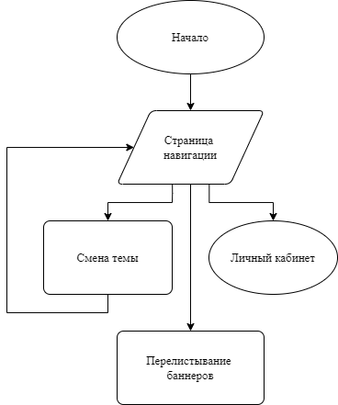

Рисунок 1 – Страница навигации

### **1.3.3 Личный кабинет неавторизованного пользователя**

В личном кабинете по умолчанию пользователь не авторизован, и пользователю предоставляется возможность зарегистрировать новый аккаунт, либо войти в уже существующий. При неправильном вводе данных пользователь оповещается о наличии ошибки. При успешной авторизации открывается интерфейс авторизованного пользователя. Схема взаимодействия представлена на рисунке 2.

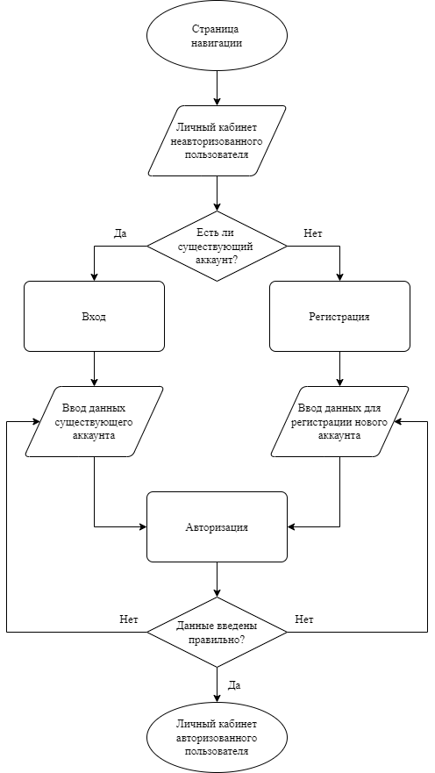

Рисунок 2 – Неавторизованный пользователь

### **1.3.4 Личный кабинет авторизованного пользователя**

В личном кабинете авторизованного пользователя предоставляется возможность выйти из аккаунта, открыть историю транзакций или посмотреть баланс бонусов и скидки. Схема взаимодействия представлена на рисунке 3.

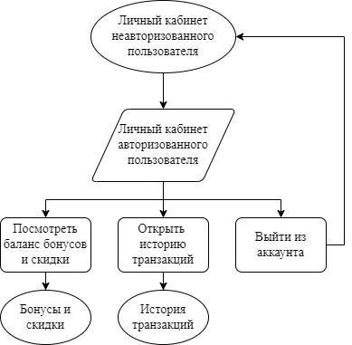

Рисунок 3 –Авторизованный пользователь

### **1.3.5 Бонусы и скидки**

На данной странице пользователю предоставляется возможность посмотреть текущий баланс бонусных баллов и скидки. Баланс бонусов зависит от данных о существующих транзакциях. Схема взаимодействия представлена на рисунке 4.

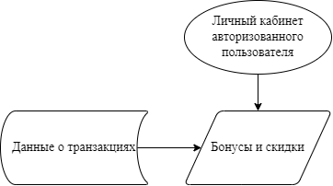

Рисунок 4 – Бонусы и скидки

### **1.3.6 История транзакций**

На данной странице пользователю предоставляется возможность посмотреть историю транзакций, предоставляющую следующую информацию о транзакции:

− Дата транзакции;

− Количество приобретенных литров;

− Тип приобретенного бензина;

− Общая сумма транзакции;

− Начисленные бонусы.

Кроме просмотра уже существующих транзакций, пользователю предоставляется возможность добавить новую, перейдя на другую страницу. Схема взаимодействия представлена на рисунке 5.

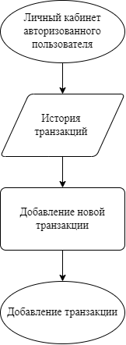

Рисунок 5 – История транзакций

### **1.3.7 Добавление транзакции**

На данной странице пользователю предоставляется возможность ввести данные о новой транзакции, используя поле ввода, выпадающий список и интерактивный календарь. При успешном вводе данных, они сохраняются, в обратном случае пользователь получает уведомление об ошибке. Схема взаимодействия представлена на рисунке 6.

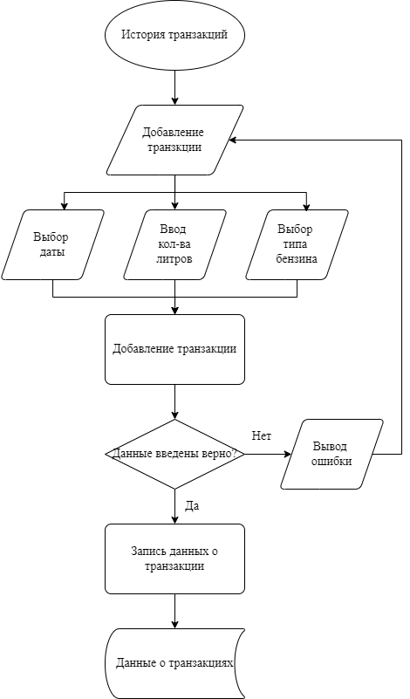

Рисунок 6 – Добавление транзакции

## **1.4 Средства и методы создания системы**

### **1.4.1 Библиотеки**

Разработка автоматизированной информационной системы личного кабинета для сайта компании «ЛУКОЙЛ» была осуществлена с использованием языка программирования Python и следующих библиотек:

Tkinter – Является стандартной библиотекой Python для создания интерфейсов. Она предоставляет возможность создания целого набора элементов интерфейса. В данной системе с помощью данной библиотеки созданы:

− Окна;

− Надписи;

− Кнопки;

− Поля ввода;

− Изображения;

− Выпадающие списки;

− Таблицы;

− Графические элементы

Кроме создания объектов библиотека предоставляет инструменты для их размещения и обработки событий, а также для управления геометрией и внешним видом окон.

tkcalendar – Сторонняя библиотека для Tkinter, предоставляющая возможность создания объекта Calendar [2], который используется в окне добавления транзакции для выбора даты. Библиотека упрощает создание интерактивного календаря, избавляя от необходимости ручного написания кода для его реализации.

ttk – Сторонняя библиотека для Tkinter, позволяющая стилизовать отдельные объекты библиотеки Tkinter. В проекте она используется для изменения цветов текста и фона в выпадающих списках и таблицах.

### **1.4.2 Методы создания программным путем**

# **2 Реализация алгоритма**

## **2.1 Состав информационной системы**

Разработанная информационная система является прототипом главной страницы сайта компании ЛУКОЙЛ и включает в себя пять окон:

− Страница навигации

− Личный кабинет неавторизованного и авторизованного пользователя

− Бонусы и скидки

− История транзакций

− Добавление транзакций

Для удобства пользователя и интерактивности во всех разделах кнопки подсвечиваются при наведении, есть возможность смены темы. Во всех разделах применена корпоративная цветовая схема, в которую включены цвета, представленные в таблице 2:

Таблица 2 – Цветовая схема

|  |  |  |  |
| --- | --- | --- | --- |
| Цвет | Визуальное  представление | HEX – код  цвета | Назначение цвета |
| Белый |  | #ffffff | Цвет фона для светлой темы,  цвет фона полей ввода, таблиц, выпадающих списков |
| Черный |  | #000000 | Цвет фона некоторых объектов, цвет шрифта |
| Серый |  | #555555 | Цвет фона для некоторых объектов в темной теме |

Продолжение таблицы 2

|  |  |  |  |
| --- | --- | --- | --- |
| Темно-серый |  | #404040 | Цвет фона для темной темы |
| Розовый |  | #e9928d | Цвет шрифта при наведении курсора |
| Красный |  | #db2b36 | Основной цвет для объектов в светлой теме |
| Темно-красный |  | #800000 | Основной цвет для объектов в темной теме |

## **2.2 Страница навигации**

Страница навигации представляет собой имитацию внешнего вида главной страницы сайта компании «ЛУКОИЛ». По умолчанию применена светлая тема с соблюдением корпоративной цветовой схемы. Для пользователя предоставляется возможность поменять тему, пролистать баннеры и перейти в личный кабинет. Смена темы применяет другую тему во всех окнах с соблюдением корпоративного стиля. Перелистывание баннеров производится с помощью кнопок, отвечающих за каждый из них. Переход в личный кабинет открывает новое окно с соответствующим функционалом Для интерактивности и улучшения пользовательского опыта реализованы функции смены цвета шрифта при наведении на кнопки. Внешний вид страницы навигации в светлой теме представлен на рисунке 8. Внешний вид страницы навигации в темной теме представлен на рисунке 9.

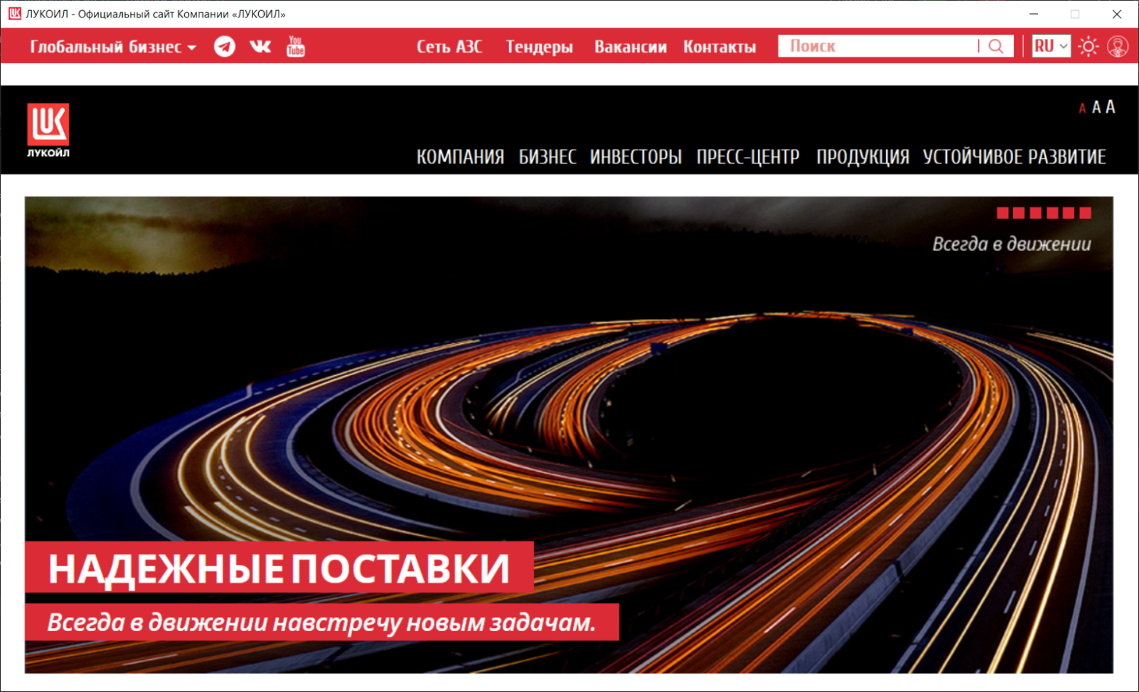

Рисунок 8 - Страница навигации в светлой теме

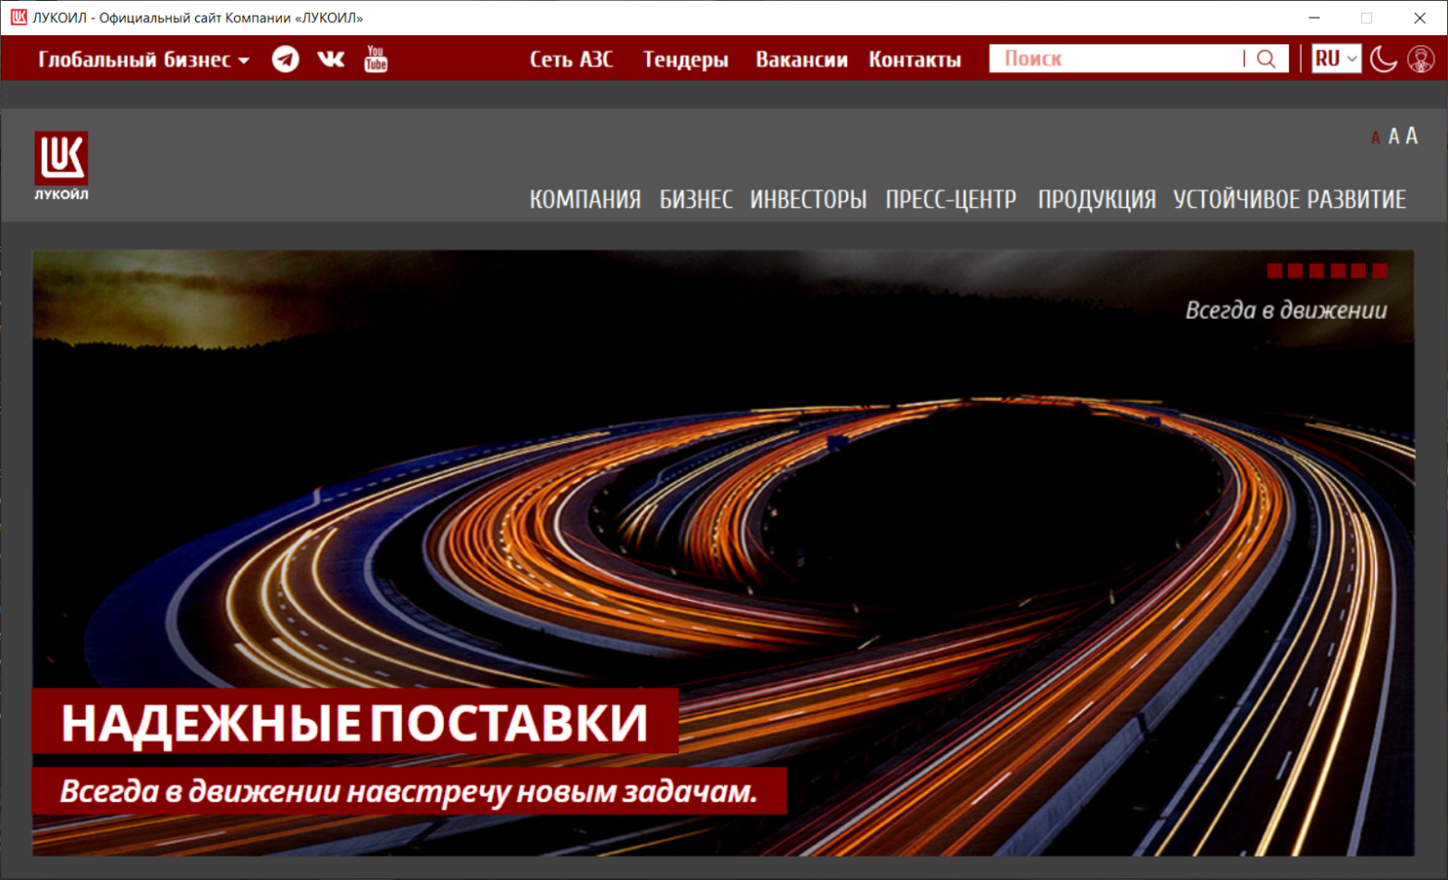

Рисунок 9 - Страница навигации в темной теме

## **2.3 Личный кабинет неавторизованного пользователя**

Личный кабинет по умолчанию предлагает пользователю зарегистрироваться, но также предоставляет возможность выполнить вход в уже существующий аккаунт. При неверно введённых данных пользователь получает оповещение в виде надписи на кнопке авторизации. Внешний вид личного кабинета неавторизованного пользователя при регистрации в обеих темах представлен на рисунке 10. Внешний вид личного кабинета неавторизованного пользователя при входе в обеих темах представлен на рисунке 11.

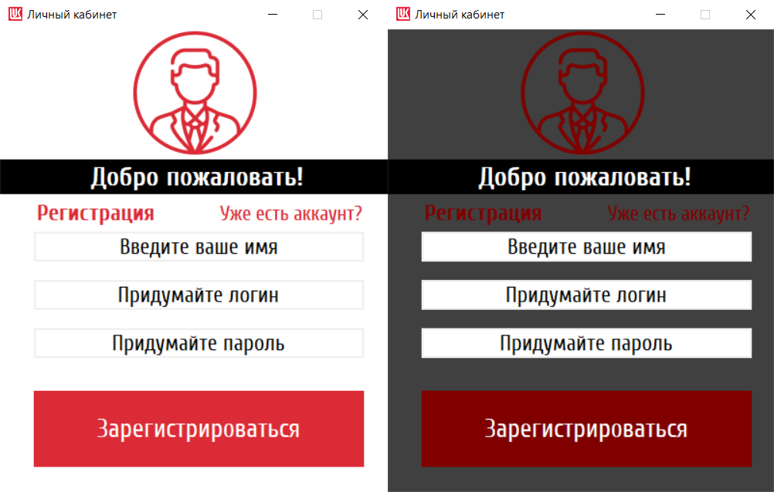

Рисунок 10 – Регистрация

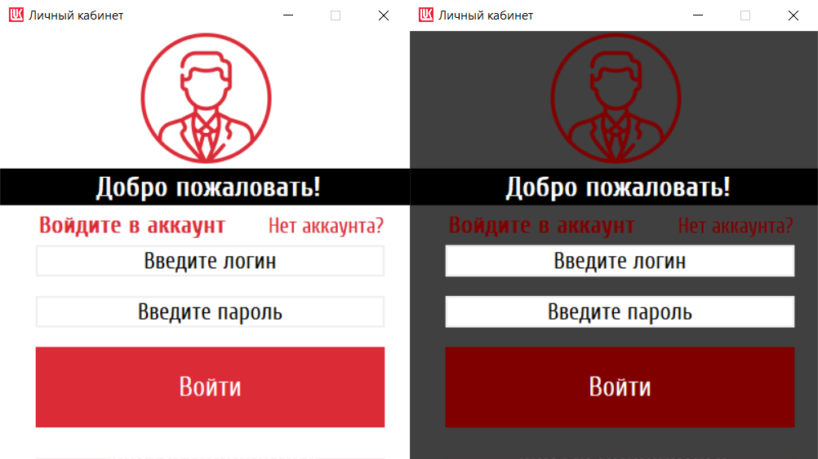

Рисунок 11 – Вход

## **2.4 Личный кабинет авторизованного пользователя**

Личный кабинет при успешной авторизации предоставляет пользователю возможность открыть историю транзакций, баланс бонусных баллов и выйти из аккаунта. При этом все данные об аккаунте, транзакциях и бонусах сохраняются. Внешний вид личного кабинета авторизованного пользователя в обеих темах представлен на рисунке 12.

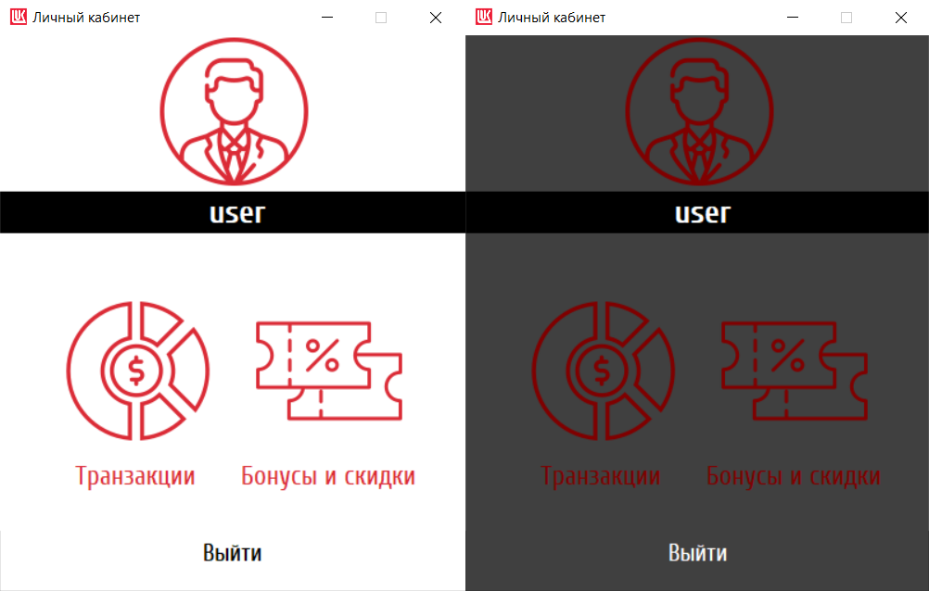

Рисунок 12 – Личный кабинет

## **2.5 Бонусы и акции**

Данный раздел предоставляет пользователю возможность получить информацию о текущем балансе бонусных баллов, а также получить информацию о промокодах. Внешний вид раздела бонусов и скидок в обеих темах представлен на рисунке 13.

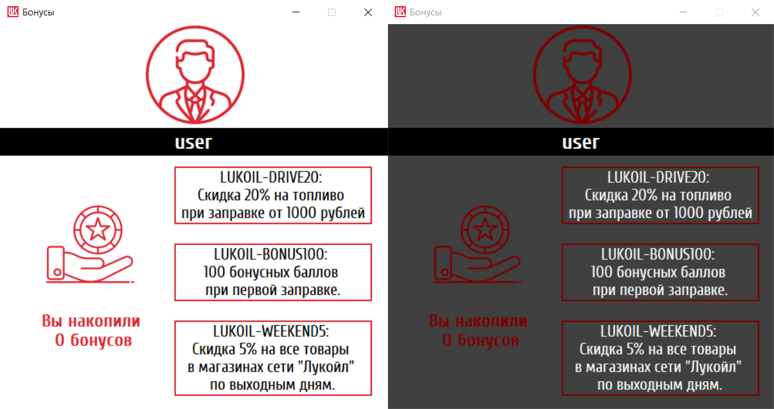

Рисунок 13 – Бонусы и скидки

## **2.6 История транзакций**

Данный раздел предоставляет пользователю информацию о транзакциях, такую как: Дата транзакции; − Количество приобретенных литров; − Тип приобретенного бензина; − Общая сумма транзакции; Начисленные бонусы.

Также пользователь имеет возможность добавить новую транзакции, нажав соответствующую кнопку, открывающую специальное окно. Внешний вид раздела истории транзакций представлен на рисунке 14.

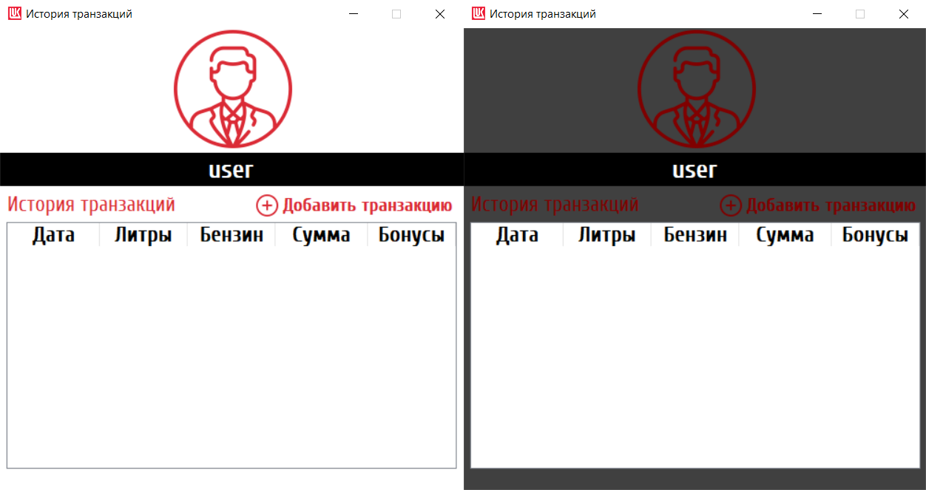

Рисунок 14 – История транзакций

## **2.7 Добавление транзакции**

Данный раздел предоставляет пользователю возможность добавить новую транзакцию в историю, позволяя выбрать дату в интерактивном интерфейсе календаря, ввести количество купленных литров и выбрать тип топлива в выпадающем списке. При неверно введённых данных пользователь получает оповещение в виде надписи на кнопке добавления транзакции. Внешний вид раздела добавления транзакции представлен на рисунке 15.

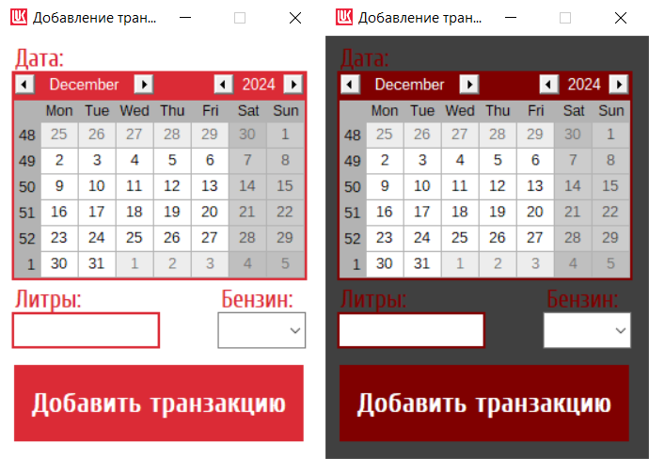

Рисунок 15 – Добавление транзакции

# ЗАКЛЮЧЕНИЕ

В заключение следует отметить, что в рамках данной работы был успешно разработан функциональный прототип пользовательского интерфейса главной страницы и личного кабинета для сайта ПАО «ЛУКОЙЛ», используя язык программирования Python и библиотеку Tkinter. Прототип, хотя и не является полноценным веб-приложением, демонстрирует реализацию ключевых элементов пользовательского опыта, включая интерактивные элементы навигации, смену цветовой темы (светлая/темная), и, что особенно важно, функциональный личный кабинет с возможностью просмотра истории транзакций и информации о бонусной программе. Успешная реализация этих аспектов подтверждает применимость Tkinter для быстрого прототипирования, позволяя оценить удобство и эргономичность интерфейса на ранних этапах разработки. Несмотря на ограничения, связанные с использованием десктопного приложения вместо веб-сайта, разработанный прототип служит ценной иллюстрацией потенциала Tkinter и позволяет оценить его возможности для создания привлекательных и удобных пользовательских интерфейсов. Дальнейшая работа над проектом может включать интеграцию с системой для обработки данных, миграцию на полноценную веб-платформу, а также расширение функциональности личного кабинета и добавление других элементов, предусмотренных в полноценном веб-сайте компании.

# БИБЛИОГРАФИЧЕСКИЙ СПИСОК

1. ЛУКОЙЛ – О Компании [Электронный ресурс]. Режим доступа: <https://lukoil.ru/Company/CorporateProfile>. Дата обращения (10.10.2024).

2. tkcalendar PyPI [Электронный ресурс]. Режим доступа: https://pypi.org/project/tkcalendar. Дата обращения (03.12.2024).

3 tkinter.ttk — Tk themed widgets [Электронный ресурс]. Режим доступа: <https://docs.python.org/3/library/tkinter.ttk.html> Дата обращение (4.12.2024)

# ПРИЛОЖЕНИЕ

ПРИЛОЖЕНИЕ А

from tkinter import *  
from tkinter import ttk  
from tkcalendar import Calendar  
  
white_color = '#ffffff'  
black_color = '#000000'  
gray_color = '#555555'  
dark_gray_color = '#404040'  
red_gray_color = '#e9928d'  
red_color_day = '#db2b36'  
red_color_night = '#800000'  
main_color = white_color  
red_color = red_color_day  
  
font12 = 'Cuprum 12 normal'  
font14 = 'Cuprum 14 normal'  
font14b = 'Cuprum 14 bold'  
font15b = 'Cuprum 15 bold'  
font16 = 'Cuprum 16 normal'  
font17 = 'Cuprum 17 normal'  
font17b = 'Cuprum 17 bold'  
font20 = 'Cuprum 20 normal'  
font20b = 'Cuprum 20 bold'  
  
main_window = Tk()  
main_window.config(width=1280, height=747, bg=main_color)  
main_window.resizable(False, False)  
main_window.title('ЛУКОЙЛ - Официальный сайт Компании «ЛУКОЙЛ»')  
main_window.iconbitmap('logo.ico')  
  
red_header = Canvas(width=1280, height=40, bg=red_color, borderwidth=0, highlightthickness=0)  
red_header.place(x=0, y=0)  
red_header.create_polygon(210, 20, 220, 20, 215, 25, fill=white_color, activefill=red_gray_color)  
  
def global_business_gray(event):  
 global_business_lb['fg'] = red_gray_color  
def global_business_white(event):  
 global_business_lb['fg'] = white_color  
global_business_lb = Label(text='Глобальный бизнес',font=font15b, fg=white_color, bg=red_color)  
global_business_lb.place(x=30, y=7)  
global_business_lb.bind('<Enter>', global_business_gray)  
global_business_lb.bind('<Leave>', global_business_white)  
  
def tg_red(event):  
 tg['image'] = tg_logo2  
def tg_white(event):  
 tg['image'] = tg_logo1  
tg_logo1 = PhotoImage(file='tg_logo1.png')  
tg_logo2 = PhotoImage(file='tg_logo2.png')  
tg = Label(image=tg_logo1, bg=red_color, borderwidth=0, highlightthickness=0)  
tg.place(x=240, y=9)  
tg.bind('<Enter>', tg_red)  
tg.bind('<Leave>', tg_white)  
  
def vk_red(event):  
 vk['image'] = vk_logo2  
def vk_white(event):  
 vk['image'] = vk_logo1

Продолжение ПРИЛОЖЕНИЯ А

vk_logo1 = PhotoImage(file='vk_logo1.png')  
vk_logo2 = PhotoImage(file='vk_logo2.png')  
vk = Label(image=vk_logo1, bg=red_color, borderwidth=0, highlightthickness=0)  
vk.place(x=280, y=9)  
vk.bind('<Enter>', vk_red)  
vk.bind('<Leave>', vk_white)  
  
def yt_red(event):  
 yt['image'] = yt_logo2  
def yt_white(event):  
 yt['image'] = yt_logo1  
yt_logo1 = PhotoImage(file='yt_logo1.png')  
yt_logo2 = PhotoImage(file='yt_logo2.png')  
yt = Label(image=yt_logo1, bg=red_color, borderwidth=0, highlightthickness=0)  
yt.place(x=320, y=9)  
yt.bind('<Enter>', yt_red)  
yt.bind('<Leave>', yt_white)  
  
def network_gray(event):  
 network_lb['fg'] = red_gray_color  
def network_white(event):  
 network_lb['fg'] = white_color  
network_lb = Label(text='Сеть АЗС',font=font15b, fg=white_color, bg=red_color)  
network_lb.place(x=465, y=7)  
network_lb.bind('<Enter>', network_gray)  
network_lb.bind('<Leave>', network_white)  
  
def tenders_gray(event):  
 tenders_lb['fg'] = red_gray_color  
def tenders_white(event):  
 tenders_lb['fg'] = white_color  
tenders_lb = Label(text='Тендеры',font=font15b, fg=white_color, bg=red_color)  
tenders_lb.place(x=565, y=7)  
tenders_lb.bind('<Enter>', tenders_gray)  
tenders_lb.bind('<Leave>', tenders_white)  
  
def vacancies_gray(event):  
 vacancies_lb['fg'] = red_gray_color  
def vacancies_white(event):  
 vacancies_lb['fg'] = white_color  
vacancies_lb = Label(text='Вакансии',font=font15b, fg=white_color, bg=red_color)  
vacancies_lb.place(x=665, y=7)  
vacancies_lb.bind('<Enter>', vacancies_gray)  
vacancies_lb.bind('<Leave>', vacancies_white)  
  
def contacts_gray(event):  
 contacts_lb['fg'] = red_gray_color  
def contacts_white(event):  
 contacts_lb['fg'] = white_color  
contacts_lb = Label(text='Контакты',font=font15b, fg=white_color, bg=red_color)  
contacts_lb.place(x=765, y=7)  
contacts_lb.bind('<Enter>', contacts_gray)  
contacts_lb.bind('<Leave>', contacts_white)  
  
def search_clear(event):  
 search.delete(0, END)  
def search_start(event):  
 search.insert(0, ' Поиск')  
  
search = Entry(main_window, font=font15b, fg=red_gray_color, bg=main_color, borderwidth=0, highlightthickness=0)

Продолжение ПРИЛОЖЕНИЯ А

search.place(x=875, y=8, width=265, height=25)  
search.insert(0, ' Поиск')

search.bind('<ButtonPress>', search_clear)  
search.bind('<FocusOut>', search_start)  
div_search = Canvas(width=1, height=15, bg=red_color, borderwidth=0, highlightthickness=0, relief='flat')  
div_search.place(x=1100, y=13)  
search_img_day = PhotoImage(file='search_light.png')  
search_img_night = PhotoImage(file='search_dark.png')  
search_button = Button(image=search_img_day, bg=main_color, borderwidth=0, highlightthickness=0, relief='flat')  
search_button.place(x=1112, y=13)  
  
div_lang = Canvas(width=1, height=25, bg=main_color, borderwidth=0, highlightthickness=0)  
div_lang.place(x=1150, y=8)  
languages = ['RU', 'EN']  
languages_default = StringVar(value=languages[0])  
lang_style = ttk.Style()  
lang_style.configure('TCombobox', selectbackground=white_color, selectforeground=red_color,  
 background=white_color, foreground=red_color, fieldbackground=white_color,  
 darkcolor=white_color,  
 lightcolor=white_color)  
languages_choose = ttk.Combobox(main_window, state='readonly', textvariable=languages_default, values=languages,  
 height=35, width=2, font=font14b)  
languages_choose.place(x=1160, y=7)  
  
black_header = Canvas(width=1280, height=100, bg=black_color, borderwidth=0, highlightthickness=0)  
black_header.place(x=0, y=65)  
logo_blackbg = PhotoImage(file='logo_blackbg.png')  
logo_graybg = PhotoImage(file='logo_graybg.png')  
  
lukoil_logo = Label(image=logo_blackbg, bg=black_color, borderwidth=0, highlightthickness=0)  
lukoil_logo.place(x=30, y=85)  
  
def company_red(event):  
 company_lb['fg'] = red_color  
def company_white(event):  
 company_lb['fg'] = white_color  
company_lb = Label(text='КОМПАНИЯ',font=font17, fg=white_color, bg=black_color)  
company_lb.place(x=465, y=130)  
company_lb.bind('<Enter>', company_red)  
company_lb.bind('<Leave>', company_white)  
  
def business_red(event):  
 business_lb['fg'] = red_color  
def business_white(event):  
 business_lb['fg'] = white_color  
business_lb = Label(text='БИЗНЕС',font=font17, fg=white_color, bg=black_color)  
business_lb.place(x=580, y=130)  
business_lb.bind('<Enter>', business_red)  
business_lb.bind('<Leave>', business_white)  
  
def investors_red(event):  
 investors_lb['fg'] = red_color  
def investors_white(event):  
 investors_lb['fg'] = white_color

Продолжение ПРИЛОЖЕНИЯ А

investors_lb = Label(text='ИНВЕСТОРЫ',font=font17, fg=white_color, bg=black_color)  
investors_lb.place(x=660, y=130)  
investors_lb.bind('<Enter>', investors_red)

investors_lb.bind('<Leave>', investors_white)  
  
def press_red(event):  
 press_lb['fg'] = red_color  
def press_white(event):  
 press_lb['fg'] = white_color  
press_lb = Label(text='ПРЕСС-ЦЕНТР',font=font17, fg=white_color, bg=black_color)  
press_lb.place(x=780, y=130)  
press_lb.bind('<Enter>', press_red)  
press_lb.bind('<Leave>', press_white)  
  
def products_red(event):  
 products_lb['fg'] = red_color  
def products_white(event):  
 products_lb['fg'] = white_color  
products_lb = Label(text='ПРОДУКЦИЯ',font=font17, fg=white_color, bg=black_color)  
products_lb.place(x=915, y=130)  
products_lb.bind('<Enter>', products_red)  
products_lb.bind('<Leave>', products_white)  
  
def improvement_red(event):  
 improvement_lb['fg'] = red_color  
def improvement_white(event):  
 improvement_lb['fg'] = white_color  
improvement_lb = Label(text='УСТОЙЧИВОЕ РАЗВИТИЕ',font=font17, fg=white_color, bg=black_color)  
improvement_lb.place(x=1035, y=130)  
improvement_lb.bind('<Enter>', improvement_red)  
improvement_lb.bind('<Leave>', improvement_white)  
  
a1_lb = Label(text='А', font=font12, fg=red_color, bg=black_color)  
a1_lb.place(x=1210, y=79)  
  
def a2_red(event):  
 if theme == 'light':  
 a2_lb['fg'] = red_color_day  
 if theme == 'dark':  
 a2_lb['fg'] = red_color_night  
def a2_white(event):  
 a2_lb['fg'] = white_color  
a2_lb = Label(text='А',font=font14, fg=white_color, bg=black_color)  
a2_lb.place(x=1225, y=76)  
a2_lb.bind('<Enter>', a2_red)  
a2_lb.bind('<Leave>', a2_white)  
  
def a3_red(event):  
 if theme == 'light':  
 a3_lb['fg'] = red_color_day  
 if theme == 'dark':  
 a3_lb['fg'] = red_color_night  
def a3_white(event):  
 a3_lb['fg'] = white_color  
a3_lb = Label(text='А',font=font16, fg=white_color, bg=black_color)  
a3_lb.place(x=1240, y=75)  
a3_lb.bind('<Enter>', a3_red)  
a3_lb.bind('<Leave>', a3_white)  
  
poster1_img = PhotoImage(file='poster1_light.png')  
poster2_img = PhotoImage(file='poster2_light.png')

Продолжение ПРИЛОЖЕНИЯ А

poster3_img = PhotoImage(file='poster3_light.png')  
poster4_img = PhotoImage(file='poster4_light.png')  
poster5_img = PhotoImage(file='poster5_light.png')  
poster6_img = PhotoImage(file='poster6_light.png')

poster = Label(image=poster1_img, bg=main_color, borderwidth=0, highlightthickness=0)  
poster.place(x=27, y=190)  
def poster1():  
 global poster  
 poster['image'] = poster1_img  
def poster2():  
 global poster  
 poster['image'] = poster2_img  
def poster3():  
 global poster  
 poster['image'] = poster3_img  
def poster4():  
 global poster  
 poster['image'] = poster4_img  
def poster5():  
 global poster  
 poster['image'] = poster5_img  
def poster6():  
 global poster  
 poster['image'] = poster6_img  
  
empty = PhotoImage(file='empty.png')  
button1 = Button(image=empty, bg=red_color, borderwidth=0, highlightthickness=0, command=poster1)  
button1.place(x=1121, y=202)  
button2 = Button(image=empty, bg=red_color, borderwidth=0, highlightthickness=0, command=poster2)  
button2.place(x=1139, y=202)  
button3 = Button(image=empty, bg=red_color, borderwidth=0, highlightthickness=0, command=poster3)  
button3.place(x=1158, y=202)  
button4 = Button(image=empty, bg=red_color, borderwidth=0, highlightthickness=0, command=poster4)  
button4.place(x=1177, y=202)  
button5 = Button(image=empty, bg=red_color, borderwidth=0, highlightthickness=0, command=poster5)  
button5.place(x=1195, y=202)  
button6 = Button(image=empty, bg=red_color, borderwidth=0, highlightthickness=0, command=poster6)  
button6.place(x=1214, y=202)  
  
def sun_gray(event):  
 theme_button['image'] = sun_gray_img  
def sun_white(event):  
 theme_button['image'] = sun_img  
def moon_gray(event):  
 theme_button['image'] = moon_gray_img  
def moon_white(event):  
 theme_button['image'] = moon_img  
  
theme = 'light'  
def dark_theme(event):  
 global main_color, red_color, theme  
 theme = 'dark'  
 main_color = dark_gray_color  
 red_color = red_color_night  
 main_window.configure(bg=main_color)

Продолжение ПРИЛОЖЕНИЯ А

red_header['bg'] = red_color_night  
 global_business_lb['bg'] = red_color_night  
 tg['bg'] = red_color_night  
 vk['bg'] = red_color_night  
 yt['bg'] = red_color_night  
 network_lb['bg'] = red_color_night  
 tenders_lb['bg'] = red_color_night  
 vacancies_lb['bg'] = red_color_night  
 contacts_lb['bg'] = red_color_night  
 search_button['image'] = search_img_night  
 div_search['bg'] = red_color_night  
 lang_style.configure('TCombobox', selectforeground=red_color_night, foreground=red_color_night)  
 theme_button['bg'] = red_color_night  
 theme_button['image'] = moon_img  
 account_button['bg'] = red_color_night  
 account_button['activebackground'] = red_color_night  
 black_header['bg'] = gray_color  
 lukoil_logo['image'] = logo_graybg  
 company_lb['bg'] = gray_color  
 business_lb['bg'] = gray_color  
 investors_lb['bg'] = gray_color  
 press_lb['bg'] = gray_color  
 products_lb['bg'] = gray_color  
 improvement_lb['bg'] = gray_color  
 a1_lb['bg'] = gray_color  
 a1_lb['fg'] = red_color_night  
 a2_lb['bg'] = gray_color  
 a3_lb['bg'] = gray_color  
 button1['bg'] = red_color_night  
 button2['bg'] = red_color_night  
 button3['bg'] = red_color_night  
 button4['bg'] = red_color_night  
 button5['bg'] = red_color_night  
 button6['bg'] = red_color_night  
 poster1_img['file'] = 'poster1_dark.png'  
 poster2_img['file'] = 'poster2_dark.png'  
 poster3_img['file'] = 'poster3_dark.png'  
 poster4_img['file'] = 'poster4_dark.png'  
 poster5_img['file'] = 'poster5_dark.png'  
 poster6_img['file'] = 'poster6_dark.png'  
 theme_button.bind('<Enter>', moon_gray)  
 theme_button.bind('<Leave>', moon_white)  
 theme_button.bind('<Button>', light_theme)  
  
def light_theme(event):  
 global main_color, red_color, theme  
 theme = 'light'  
 main_color = white_color  
 red_color = red_color_day  
 main_window.configure(bg=main_color)  
 red_header['bg'] = red_color_day  
 global_business_lb['bg'] = red_color_day  
 tg['bg'] = red_color_day  
 vk['bg'] = red_color_day  
 yt['bg'] = red_color_day  
 network_lb['bg'] = red_color_day  
 tenders_lb['bg'] = red_color_day  
 vacancies_lb['bg'] = red_color_day  
 contacts_lb['bg'] = red_color_day  
 search_button['image'] = search_img_day  
 div_search['bg'] = red_color_day

Продолжение ПРИЛОЖЕНИЯ А

lang_style.configure('TCombobox', selectforeground=red_color_day, foreground=red_color_day)  
 theme_button['bg'] = red_color_day  
 theme_button['image'] = sun_img  
 account_button['bg'] = red_color_day  
 account_button['activebackground'] = red_color_day  
 black_header['bg'] = black_color  
 lukoil_logo['image'] = logo_blackbg  
 company_lb['bg'] = black_color  
 business_lb['bg'] = black_color  
 investors_lb['bg'] = black_color  
 press_lb['bg'] = black_color  
 products_lb['bg'] = black_color  
 improvement_lb['bg'] = black_color  
 a1_lb['bg'] = black_color  
 a1_lb['fg'] = red_color_day  
 a2_lb['bg'] = black_color  
 a3_lb['bg'] = black_color  
 button1['bg'] = red_color_day  
 button2['bg'] = red_color_day  
 button3['bg'] = red_color_day  
 button4['bg'] = red_color_day  
 button5['bg'] = red_color_day  
 button6['bg'] = red_color_day  
 poster1_img['file'] = 'poster1_light.png'  
 poster2_img['file'] = 'poster2_light.png'  
 poster3_img['file'] = 'poster3_light.png'  
 poster4_img['file'] = 'poster4_light.png'  
 poster5_img['file'] = 'poster5_light.png'  
 poster6_img['file'] = 'poster6_light.png'  
 theme_button.bind('<Enter>', sun_gray)  
 theme_button.bind('<Leave>', sun_white)  
 theme_button.bind('<Button>', dark_theme)  
  
  
sun_img = PhotoImage(file='sun.png')  
sun_gray_img = PhotoImage(file='sun_gray.png')  
moon_img = PhotoImage(file='moon.png')  
moon_gray_img = PhotoImage(file='moon_gray.png')  
theme_button = Label(image=sun_img, bg=red_color,  
 borderwidth=0, highlightthickness=0, activebackground=red_color)  
theme_button.bind('<Enter>', sun_gray)  
theme_button.bind('<Leave>', sun_white)  
theme_button.bind('<Button>', dark_theme)  
theme_button.place(x=1212, y=9)  
  
def account_gray(event):  
 account_button['image'] = account_image_gray  
def account_white(event):  
 account_button['image'] = account_image_white  
account_image_white = PhotoImage(file='user_white.png')  
account_image_gray = PhotoImage(file='user_gray.png')  
  
user_logo_img = PhotoImage(file='user_big_light.png')  
add_image = PhotoImage(file='add_light.png')  
add_image_gray = PhotoImage(file='add_gray.png')  
coin_img = PhotoImage(file='coin_light.png')  
user = []  
authorise_status = False  
reg_log = 'reg'  
transactions = []

Продолжение ПРИЛОЖЕНИЯ А

bonuses = 0  
  
def account_window():  
 global authorise_status  
 if theme == 'light':  
 main_color = white_color  
 red_color = red_color_day

user_logo_img['file'] = 'user_big_light.png'  
 if theme == 'dark':  
 main_color = dark_gray_color  
 red_color = red_color_night  
 user_logo_img['file'] = 'user_big_dark.png'  
  
 acc_window = Toplevel(main_window)  
 acc_window.title('Личный кабинет пользователя')  
 acc_window.config(width=400, height=480, bg=main_color)  
 acc_window.resizable(False, False)  
 acc_window.iconbitmap('logo.ico')  
  
 user_logo = Label(acc_window, image=user_logo_img, bg=main_color, highlightthickness=0)  
 user_logo.place(x=136, y=0)  
 welcome_lb = Label(acc_window, text='', width=31, justify='center', font=font20b, bg=black_color, fg=white_color)  
 welcome_lb.place(x=0, y=135)  
  
 def unauthorised():  
 if theme == 'light':  
 main_color = white_color  
 red_color = red_color_day  
 if theme == 'dark':  
 main_color = dark_gray_color  
 red_color = red_color_night  
 global reg_log  
 welcome_lb['text'] = 'Добро пожаловать!'  
 reg_log_lb = Label(acc_window, text='Регистрация', font=font17b, bg=main_color, fg=red_color)  
 reg_log_lb.place(x=35, y=175)  
  
 def authorise():  
 acc_window.config(width=400, height=480)  
 global user, authorise_status  
 if reg_log == 'reg':  
 u_name = user_name_entry.get()  
 u_login = login_entry.get()  
 u_password = password_entry.get()  
 user = [u_name, u_login, u_password]  
 authorise_status = True  
 reg_log_lb.destroy()  
 user_name_entry.destroy()  
 login_entry.destroy()  
 password_entry.destroy()  
 authorise_button.destroy()  
 reg_log_button.destroy()  
 authorised()  
 if reg_log == 'log':  
 u_login = login_entry.get()  
 u_password = password_entry.get()  
 if user!=[] and user[1] == u_login and user[2] == u_password:  
 authorise_status = True  
 reg_log_lb.destroy()  
 user_name_entry.destroy()

Продолжение ПРИЛОЖЕНИЯ А

login_entry.destroy()  
 password_entry.destroy()  
 authorise_button.destroy()  
 reg_log_button.destroy()  
 authorised()  
 else:  
 acc_window.configure(width=400, height=420)  
 authorise_button['text'] = 'Ошибка'

def user_name_clear(event):  
 if user_name_entry.get() and user_name_entry.get() != 'Введите ваше имя' and user_name_entry.get() != (  
 '*' * 17):  
 pass  
 else:  
 user_name_entry.delete(0, END)  
 def user_name_start(event):  
 if user_name_entry.get():  
 pass  
 else:  
 user_name_entry.delete(0, END)  
 user_name_entry.insert(0, 'Введите ваше имя')  
 user_name = StringVar()  
 user_name_entry = Entry(acc_window, textvariable=user_name, width=28, fg=black_color, font=font17,  
 justify='center',  
 relief='groove', highlightcolor=red_color, highlightthickness=2, borderwidth=0,  
 selectbackground=red_color)  
 user_name_entry.bind('<FocusIn>', user_name_clear)  
 user_name_entry.bind('<FocusOut>', user_name_start)  
  
 def login_clear(event):  
 if login_entry.get() and login_entry.get() != 'Придумайте логин' and login_entry.get() != 'Введите логин':  
 if reg_log == 'log':  
 authorise_button['text'] = 'Войти'  
 else:  
 login_entry.delete(0, END)  
 if reg_log == 'log':  
 authorise_button['text'] = 'Войти'  
 def login_start(event):  
 if login_entry.get():  
 pass  
 else:  
 login_entry.delete(0, END)  
 if reg_log == 'reg':  
 login_entry.insert(0, 'Придумайте логин')  
 if reg_log == 'log':  
 login_entry.insert(0, 'Введите логин')  
  
 login = StringVar()  
 login_entry = Entry(acc_window, textvariable=login, width=28, fg=black_color, font=font17, justify='center',  
 relief='groove', highlightcolor=red_color, highlightthickness=2, borderwidth=0,  
 selectbackground=red_color)  
 login_entry.bind('<FocusIn>', login_clear)  
 login_entry.bind('<FocusOut>', login_start)  
  
 def password_clear(event):  
 if password_entry.get() and password_entry.get() != 'Придумайте пароль' and password_entry.get() != 'Введите пароль':

Продолжение ПРИЛОЖЕНИЯ А

if reg_log == 'log':  
 authorise_button['text'] = 'Войти'  
 else:  
 password_entry.delete(0, END)  
 if reg_log == 'log':  
 authorise_button['text'] = 'Войти'  
 def password_start(event):  
 if password_entry.get():  
 pass  
 else:  
 password_entry.delete(0, END)  
 if reg_log == 'reg':  
 password_entry.insert(0, 'Придумайте пароль')  
 if reg_log == 'log':  
 password_entry.insert(0, 'Введите пароль')  
 def password_enter(event):  
 password_entry['show'] = '*'  
 password = StringVar()  
 password_entry = Entry(acc_window, textvariable=password, width=28, fg=black_color, font=font17,  
 justify='center', show='',  
 relief='groove', highlightcolor=red_color, highlightthickness=2, borderwidth=0,  
 selectbackground=red_color)  
 password_entry.bind('<FocusIn>', password_clear)  
 password_entry.bind('<FocusOut>', password_start)  
 password_entry.bind('<KeyPress>', password_enter)  
  
 authorise_button = Button(acc_window, text='Зарегистрироваться', font=font20, bg=red_color, fg=white_color,  
 width=28, height=2, relief='flat', borderwidth=0, command=authorise,  
 activebackground=red_gray_color, activeforeground=white_color)  
  
 def reg(event):  
 global reg_log  
 reg_log = 'reg'  
 reg_log_lb['text'] = 'Регистрация'  
 reg_log_button['text'] = 'Уже есть аккаунт?'  
 reg_log_button.place(x=225, y=177)  
 reg_log_button.bind('<Button>', log)  
 acc_window.config(width=400, height=480, bg=main_color)  
 registration()  
 def registration():  
 user_name_entry.place(x=35, y=210)  
 user_name_entry.delete(0, END)  
 user_name_entry.insert(0, 'Введите ваше имя')  
 login_entry.place(x=35, y=260)  
 login_entry.delete(0, END)  
 login_entry.insert(0, 'Придумайте логин')  
 password_entry.place(x=35, y=310)  
 password_entry.delete(0, END)  
 password_entry.insert(0, 'Придумайте пароль')  
 authorise_button['text'] = 'Зарегистрироваться'  
 authorise_button.place(x=35, y=375)  
  
 def log(event):  
 global reg_log  
 reg_log = 'log'  
 reg_log_lb['text'] = 'Войдите в аккаунт'  
 reg_log_button['text'] = 'Нет аккаунта?'

Продолжение ПРИЛОЖЕНИЯ А

reg_log_button.place(x=260, y=177)  
 reg_log_button.bind('<Button>', reg)  
 acc_window.config(width=400, height=420, bg=main_color)  
 log_in()  
 def log_in():  
 user_name_entry.place(x=10000, y=10000)  
 login_entry.place(x=35, y=210)  
 login_entry.delete(0, END)  
 login_entry.insert(0, 'Введите логин')  
 password_entry.place(x=35, y=260)  
 password_entry.delete(0, END)  
 password_entry.insert(0, 'Введите пароль')  
 authorise_button['text'] = 'Войти'  
 authorise_button.place(x=35, y=310)  
  
 if reg_log == 'reg':  
 registration()  
 if reg_log == 'log':  
 log_in()  
  
 def login_gray(event):  
 reg_log_button['fg'] = red_gray_color  
 def login_red(event):  
 if theme == 'light':  
 reg_log_button['fg'] = red_color_day  
 if theme == 'dark':  
 reg_log_button['fg'] = red_color_night  
 reg_log_button = Label(acc_window, text='Уже есть аккаунт?', font=font16, bg=main_color, fg=red_color)  
 reg_log_button.place(x=225, y=177)  
 reg_log_button.bind('<Enter>', login_gray)  
 reg_log_button.bind('<Leave>', login_red)  
 reg_log_button.bind('<Button>', log)  
  
 def authorised():  
 def log_out():  
 global authorise_status, reg_log  
 authorise_status = False  
 expenses_img_lb.destroy()  
 expenses_lb.destroy()  
 bonuses_img_lb.destroy()  
 bonuses_lb.destroy()  
 log_out_button.destroy()  
 reg_log = 'reg'  
 unauthorised()  
  
 def expenses_window():  
 if theme == 'light':  
 main_color = white_color  
 sec_color = black_color  
 red_color = red_color_day  
 add_image['file'] = 'add_light.png'  
 if theme == 'dark':  
 main_color = dark_gray_color  
 sec_color = white_color  
 red_color = red_color_night  
 add_image['file'] = 'add_dark.png'  
  
 def add_transaction(event):  
 if theme == 'light':  
 main_color = white_color  
 sec_color = black_color

Продолжение ПРИЛОЖЕНИЯ А

red_color = red_color_day  
 if theme == 'dark':  
 main_color = dark_gray_color  
 sec_color = white_color  
 red_color = red_color_night  
 def get_transaction():  
 global bonuses  
 price = 0  
 date = calendar.get_date()  
 litres = int(litres_entry.get())

gas = gas_choose.get()  
 match gas:  
 case 'N/A':  
 price = 0  
 case '92':  
 price = 53  
 case '95':  
 price = 57  
 case '100':  
 price = 82  
 case 'ДТ':  
 price = 68  
 summ = price*litres  
 transactions.append({'Дата': date, 'Литры': litres, 'Бензин': gas, 'Сумма': summ, 'Бонусы': round(summ*0.1, 2)})  
 bonuses += round(summ*0.1, 2)  
 print(date, litres, gas, bonuses)  
 transactions_list.insert('', END, values=(transactions[-1]['Дата'],  
 transactions[-1]['Литры'],  
 transactions[-1]['Бензин'],  
 transactions[-1]['Сумма'],  
 transactions[-1]['Бонусы'],))  
  
 add_window = Toplevel(exp_window)  
 add_window.title('Добавление транзакции')  
 add_window.config(width=275, height=360, bg=main_color)  
 add_window.resizable(False, False)  
 add_window.iconbitmap('logo.ico')  
  
 date_label = Label(add_window, text="Дата:", font=font16, bg=main_color, fg=red_color)  
 date_label.place(x=10, y=5)  
 calendar = Calendar(add_window, selectmode='day', year=2024, background=red_color, foreground=white_color,  
 selectbackground=red_color, selectforeground=sec_color)  
 calendar.place(x=10, y=30)  
  
 litres_label = Label(add_window, text="Литры:", font=font16, bg=main_color, fg=red_color)  
 litres_label.place(x=10, y=210)  
 litres_entry = Entry(add_window, width=10, fg=black_color, font=font17, justify='center',  
 relief='groove', highlightcolor=red_color, highlightthickness=2, borderwidth=0,  
 selectbackground=black_color, highlightbackground=red_color)

Продолжение ПРИЛОЖЕНИЯ А

litres_entry.place(x=10, y=235)  
  
 gas_label = Label(add_window, text="Бензин:", font=font16, bg=main_color, fg=red_color)  
 gas_label.place(x=185, y=210)  
 gas_types = ['N/A', '92', '95', '100', 'ДТ']  
 gas_var = StringVar(value=gas_types[0])  
 gas_style = ttk.Style()  
 gas_style.configure('TCombobox', selectbackground=white_color, selectforeground=red_color,  
 background=white_color, foreground=red_color,

fieldbackground=white_color,  
 darkcolor=red_color,  
 lightcolor=white_color)  
 gas_choose = ttk.Combobox(add_window, state='readonly', textvariable=gas_var, font=font17b, values=gas_types, width=4)  
 gas_choose.place(x=185, y=235)  
  
 add_button = Button(add_window, text="Добавить транзакцию", font=font17b, width=20, bg=red_color, fg=white_color,  
 height=2, relief='flat', borderwidth=0, command=get_transaction,  
 activebackground=red_gray_color, activeforeground=white_color)  
 add_button.place(x=12, y=280)  
  
 def add_tr_gray(event):  
 add_transact_lb['fg'] = red_gray_color  
 add_image_lb['image'] = add_image_gray  
 def add_tr_red(event):  
 add_transact_lb['fg'] = red_color  
 add_image_lb['image'] = add_image  
  
 exp_window = Toplevel(main_window)  
 exp_window.title('История транзакций')  
 exp_window.config(width=500, height=500, bg=main_color)  
 exp_window.resizable(False, False)  
 exp_window.iconbitmap('logo.ico')  
  
 user_logo = Label(exp_window, image=user_logo_img, bg=main_color, highlightthickness=0)  
 user_logo.place(x=186, y=0)  
 name_lb = Label(exp_window, text=user[0], width=38, justify='center', font=font20b, bg=black_color, fg=white_color)  
 name_lb.place(x=0, y=135)  
  
 transactions_lb = Label(exp_window, text='История транзакций', font=font17, bg=main_color, fg=red_color)  
 transactions_lb.place(x=5, y=175)  
 add_image_lb = Label(exp_window, image=add_image, bg=main_color, activebackground=sec_color)  
 add_image_lb.place(x=275, y=178)  
 add_transact_lb = Label(exp_window, text='Добавить транзакцию', font=font14b, bg=main_color, fg=red_color)  
 add_transact_lb.place(x=303, y=178)  
 add_transact_lb.bind('<Enter>', add_tr_gray)  
 add_transact_lb.bind('<Leave>', add_tr_red)  
 add_transact_lb.bind('<Button>', add_transaction)  
 add_image_lb.bind('<Enter>', add_tr_gray)  
 add_image_lb.bind('<Leave>', add_tr_red)  
 add_image_lb.bind('<Button>', add_transaction)

Продолжение ПРИЛОЖЕНИЯ А

headerstyle = ttk.Style()  
 headerstyle.configure('Treeview.Heading', font=font17b)  
 columnstyle = ttk.Style()  
 columnstyle.configure('Treeview', font=font16, background=main_color, foreground=sec_color, fieldbackground=main_color)  
 columnstyle.map('Treeview', background=[('selected', red_color)])  
 transactions_list = ttk.Treeview(exp_window, columns=('Дата', 'Литры', 'Бензин', 'Сумма', 'Бонусы'), show="headings", height=12)  
 transactions_list.column('#1', anchor=CENTER, stretch=NO, width=100)  
 transactions_list.heading('#1', text='Дата')  
 transactions_list.column('#2', anchor=CENTER, stretch=NO, width=95)  
 transactions_list.heading('#2', text="Литры")  
 transactions_list.column('#3', anchor=CENTER, stretch=NO, width=95)  
 transactions_list.heading('#3', text="Бензин")  
 transactions_list.column('#4', anchor=CENTER, stretch=NO, width=100)  
 transactions_list.heading('#4', text="Сумма")  
 transactions_list.column('#5', anchor=CENTER, stretch=NO, width=95)  
 transactions_list.heading('#5', text="Бонусы")  
 for transaction in transactions:  
 transactions_list.insert('', END, values=(transaction['Дата'],  
 transaction['Литры'],  
 transaction['Бензин'],  
 transaction['Сумма'],  
 transaction['Бонусы'],))  
 transactions_list.place(x=7, y=210)  
  
 def bonuses_window():  
 if theme == 'light':  
 main_color = white_color  
 sec_color = black_color  
 red_color = red_color_day  
 coin_img['file'] = 'coin_light.png'  
 if theme == 'dark':  
 main_color = dark_gray_color  
 sec_color = white_color  
 red_color = red_color_night  
 coin_img['file'] = 'coin_dark.png'  
 bonus_window = Toplevel(main_window)  
 bonus_window.title('Бонусы')  
 bonus_window.config(width=500, height=500, bg=main_color)  
 bonus_window.resizable(False, False)  
 bonus_window.iconbitmap('logo.ico')  
  
 user_logo = Label(bonus_window, image=user_logo_img, bg=main_color, highlightthickness=0)  
 user_logo.place(x=186, y=0)  
 name_lb = Label(bonus_window, text=user[0], width=38, justify='center', font=font20b, bg=black_color,  
 fg=white_color)  
 name_lb.place(x=0, y=135)  
  
 coin_img_lb = Label(bonus_window, image=coin_img, bg=main_color)  
 coin_img_lb.place(x=50, y=220)  
 user_bonuses_lb = Label(bonus_window, text=f'Вы накопили \n{bonuses} бонусов', fg=red_color, bg=main_color, font=font17b)  
 user_bonuses_lb.place(x=50, y=370)  
  
 promocodes = ['LUKOIL-DRIVE20: \nСкидка 20% на топливо \nпри заправке от 1000 рублей',  
 'LUKOIL-BONUS100: \n100 бонусных баллов \nпри первой заправке.',  
 'LUKOIL-WEEKEND5: \nСкидка 5% на все товары \nв

Продолжение ПРИЛОЖЕНИЯ А

магазинах сети "Лукойл" \nпо выходным дням.']  
 y_pos = 185  
 for promocode in promocodes:  
 promolabel = Label(bonus_window, text=promocode, width=25, font=font16, bg=main_color, fg=sec_color,  
 relief='solid', highlightthickness=2, borderwidth=0, highlightbackground=red_color)  
 promolabel.place(x=225, y=y_pos)  
 y_pos += 100  
  
 welcome_lb['text'] = user[0]  
 acc_window.expenses_img = PhotoImage(file='expenses_light.png')

acc_window.bonuses_img = PhotoImage(file='bonuses_dark.png')  
  
 if theme == 'light':  
 main_color = white_color  
 sec_color = black_color  
 red_color = red_color_day  
 acc_window.expenses_img['file'] = 'expenses_light.png'  
 acc_window.bonuses_img['file'] = 'bonuses_light.png'  
 if theme == 'dark':  
 main_color = dark_gray_color  
 sec_color = white_color  
 red_color = red_color_night  
 acc_window.expenses_img['file'] = 'expenses_dark.png'  
 acc_window.bonuses_img['file'] = 'bonuses_dark.png'  
  
 expenses_img_lb = Button(acc_window, image=acc_window.expenses_img, bg=main_color, relief='flat',  
 borderwidth=0, activebackground=main_color, command=expenses_window)  
 expenses_img_lb.place(x=54, y=225)  
 expenses_lb = Label(acc_window, text='Транзакции', font=font17, fg=red_color, bg=main_color, justify='center',  
 width=11)  
 expenses_lb.place(x=54, y=365)  
 bonuses_img_lb = Button(acc_window, image=acc_window.bonuses_img, bg=main_color, relief='flat',  
 borderwidth=0, activebackground=main_color, command=bonuses_window)  
 bonuses_img_lb.place(x=219, y=225)  
 bonuses_lb = Label(acc_window, text='Бонусы и скидки', font=font17, fg=red_color, bg=main_color,  
 width=13)  
 bonuses_lb.place(x=209, y=365)  
  
 log_out_button = Button(acc_window, text='Выйти', bg=main_color, fg=sec_color, font=font16,  
 relief='flat', borderwidth=0, activebackground=main_color, command=log_out)  
 log_out_button.place(x=170, y=430)  
  
 if authorise_status == False:  
 unauthorised()  
 if authorise_status == True:  
 authorised()  
  
account_button = Button(image=account_image_white, bg=red_color,  
 borderwidth=0, highlightthickness=0, activebackground=red_color_day,  
 command=account_window)  
account_button.place(x=1245, y=9)

Продолжение ПРИЛОЖЕНИЯ А

account_button.bind('<Enter>', account_gray)  
account_button.bind('<Leave>', account_white)  
  
  
  
main_window.mainloop()